**ПРИЛОЖЕНИЕ А**

**Программирование алгоритмов линейной структуры на языке С#**

Задание 1. Вычисления площади круга. Оформить ввод и вывод данных. Вычисление площади круга.

Листинг программы:

double area;

int radius;

try

{

Console.WriteLine("Введите целочисленный неотрицательный радиус:");

radius = int.Parse(Console.ReadLine());

if (radius > 0)

{

area = Math.PI * Math.Pow(radius, 2);

Console.WriteLine(area);

}

else

{

Console.WriteLine("Радиус не может быть отрицательным");

}

}

catch (Exception ex)

{

Console.WriteLine(ex.Message);

}

Таблица 0.1 – Входные и выходные данные

|  |  |
| --- | --- |
| Входные данные | Выходные данные |
| 10 | 314,1592653589793 |

Анализ результатов:

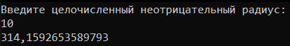

Рисунок 0.1 – Результаты работы программы

Источник: собственная разработка

Задание 2. Дано двузначное число. Определить его первую и последнюю цифры.

Листинг программы:

int number;

int firstNum;

int lastNum;

try

{

Console.WriteLine("Введите двузначное число");

number = int.Parse(Console.ReadLine());

firstNum = number / 10;

lastNum = number % 10;

Console.WriteLine($"Первое цифра {firstNum} и последняя цифра {lastNum}");

}

catch (Exception ex)

{

Console.WriteLine(ex.Message);

}

Таблица 0.2 – Входные и выходные данные

|  |  |
| --- | --- |
| Входные данные | Выходные данные |
| 20 | Первая цифра 2 и последняя цифра 0 |

Анализ результатов:

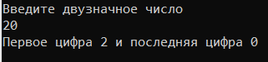

Рисунок 0.2 – Результаты работы программы

Источник: собственная разработка